คู่มือการตั้งชื่อ Email
1. เปิดโปรแกรม Outlook

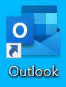

2. ไปที่เมนู File

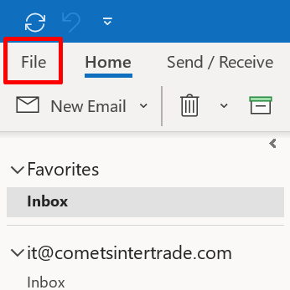

3. ไปที่ Account Settings และ เลือก Account Settings…

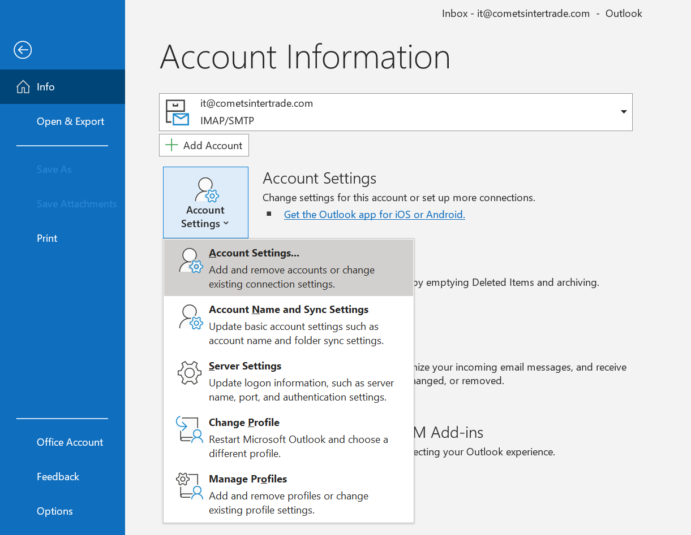
4. เมื่อเข้าไปที่หน้า Account Settings แล้วให้เลือก Email ที่ต้องการเปลี่ยนชื่อ และ เลือก Change…

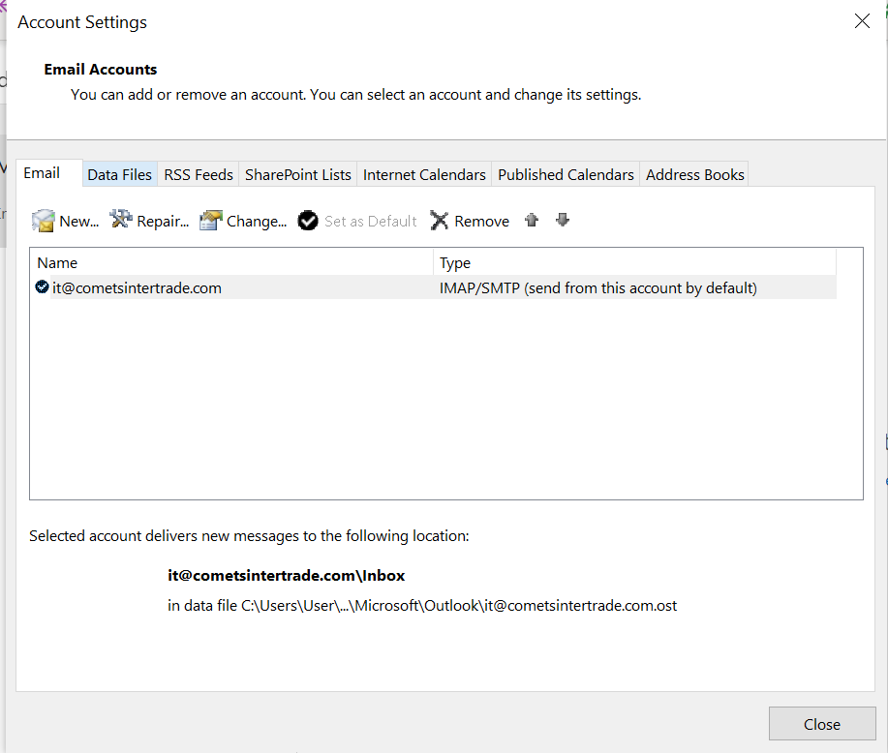
=
2
1

5. ให้กรอกชื่อตรงช่อง Your name (ให้ใส่เป็นชื่อจริงตัวอักษรแรกสุดให้เป็นตัวใหญ่ เว้นวรรค 1 เคาะ และ นามสกุลตัวอักษรแรกสุดให้เป็นตัวใหญ่) และ กด Next

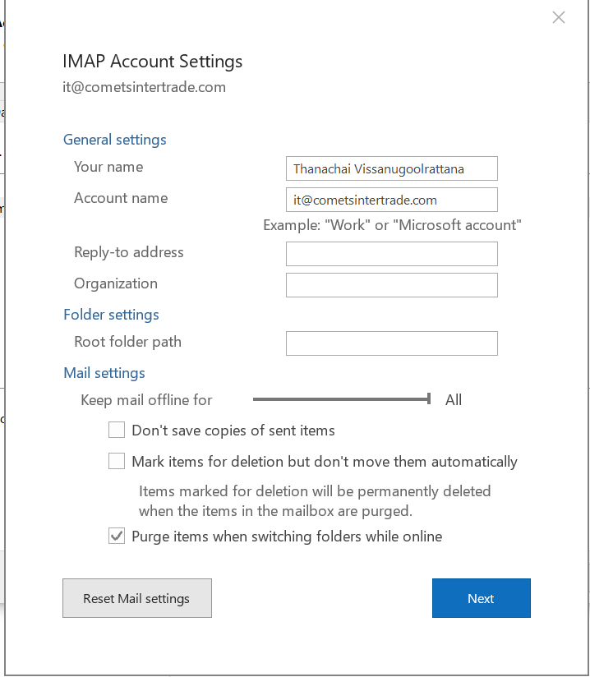

1

2

6. กดปุ่ม Done

